<台中直飛>中虎超值玩沖繩(早去晚回)～系滿漁市場、波之上神宮、美國村、國際通、瀨長島悠閒四天【台灣虎航(含來回機上餐)】
行程特色
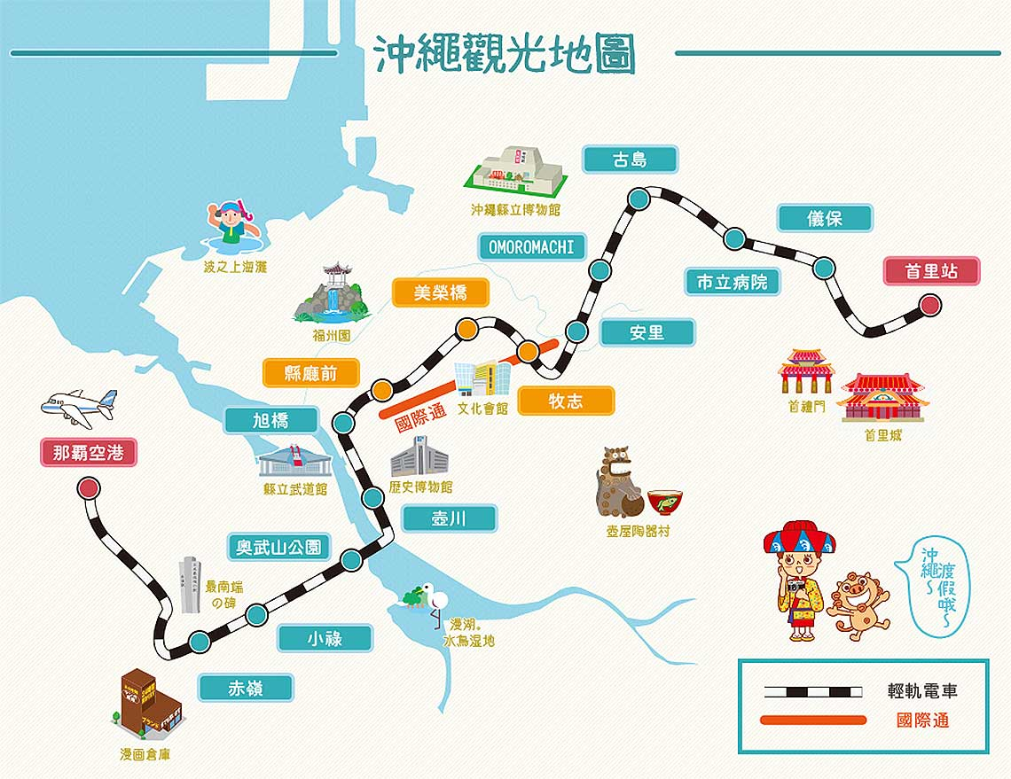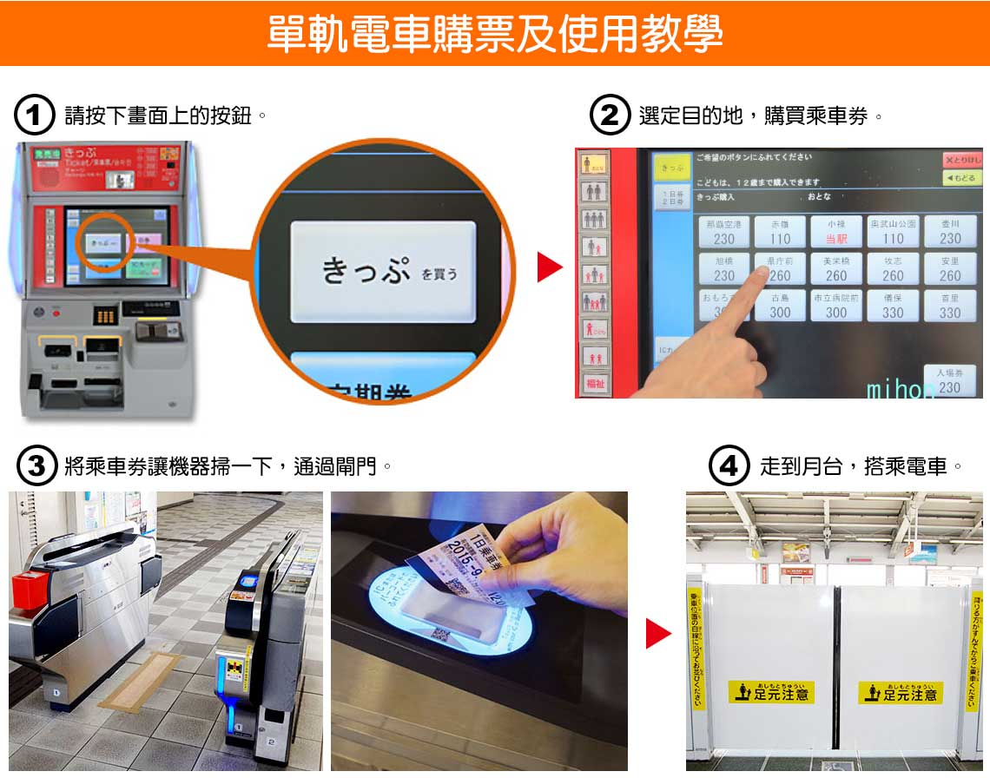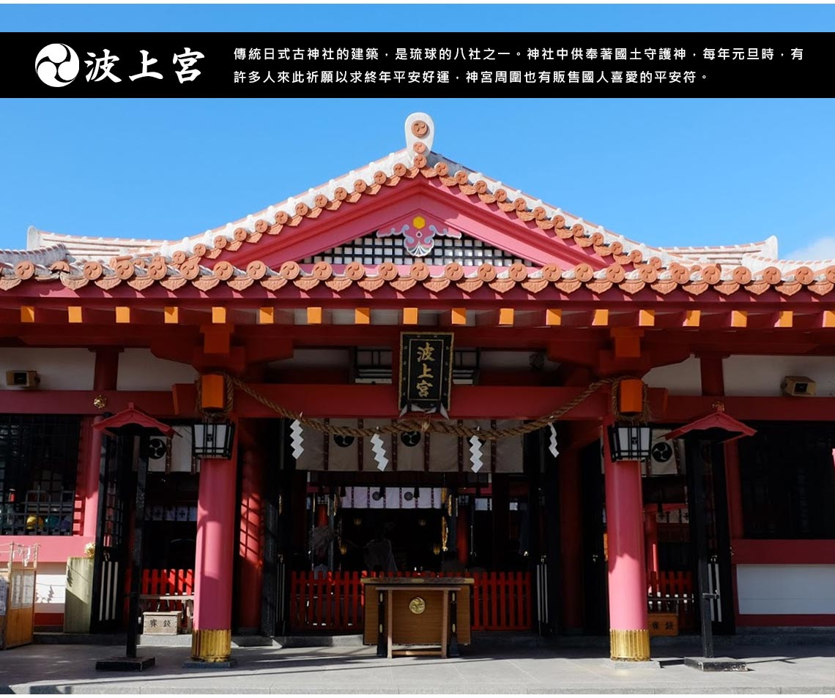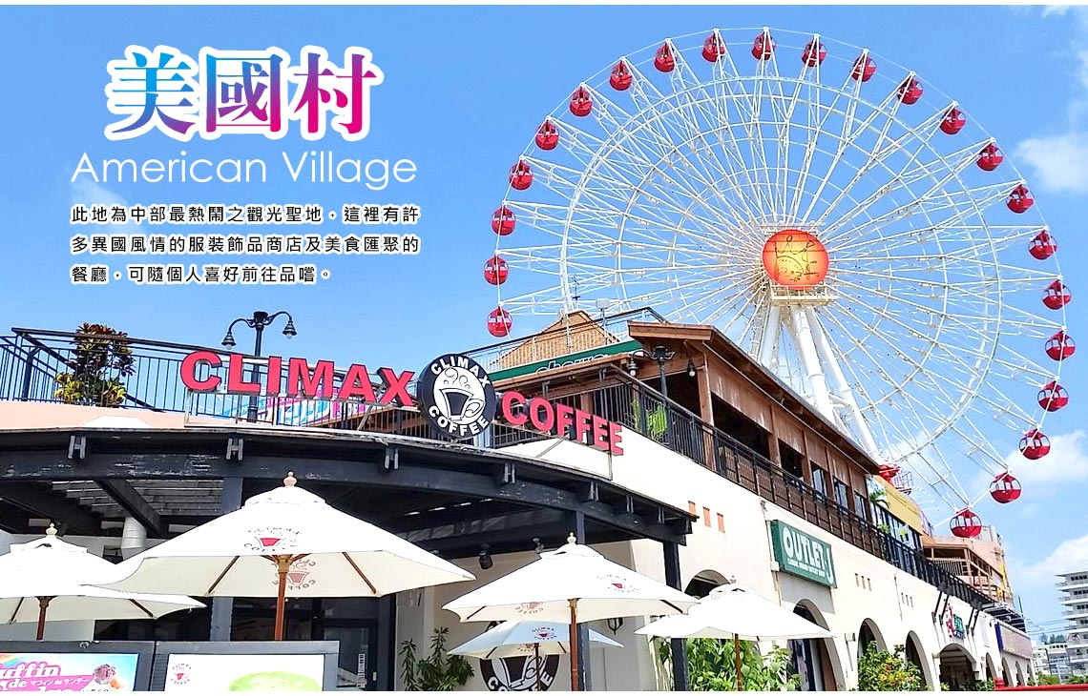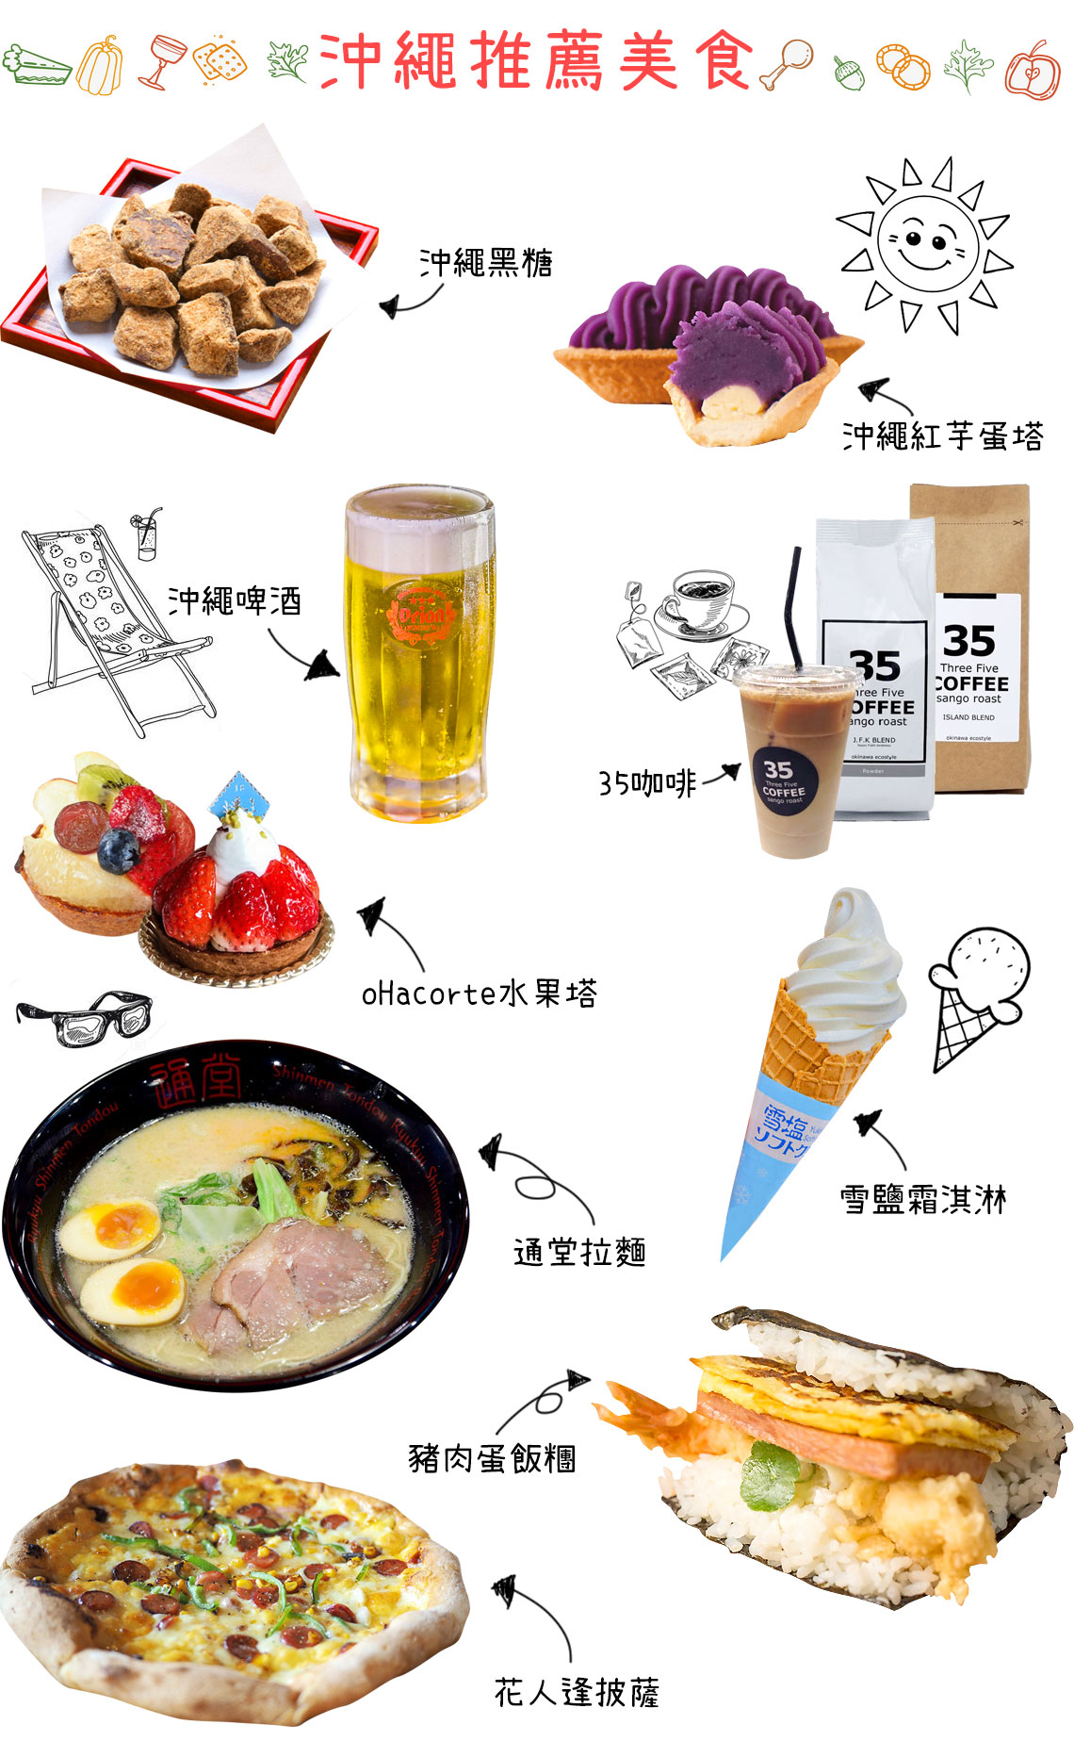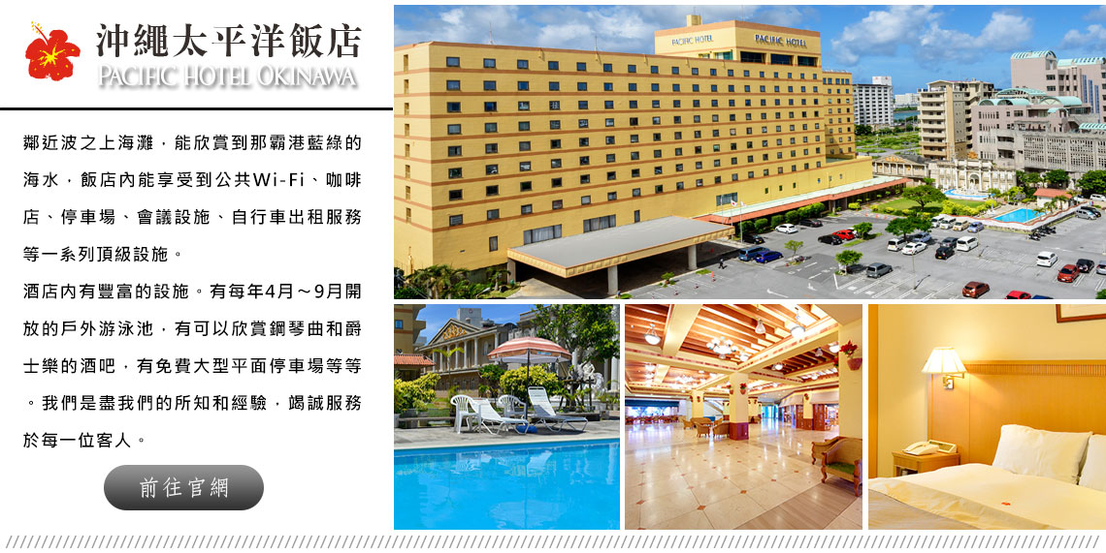
小 費
每人小費需給足四天(300*4天)

行程內容
第  1  天 | 台中/沖繩➜瀨長島➜系滿漁市場➜知念彎道(車覽)➜知念岬公園  RMQ/OKA IT792 07:10~09:40  【糸満魚市場】由十多家海產攤販組成，售賣各式新鮮魚生刺身、生蠔、海膽、吞拿魚丼、也有海膽焗龍蝦、焗帶子、炸蝦串、魷魚串等。價錢相當親民，新鮮生蠔及海膽每份250－350円，而海膽焗龍蝦也不過是1600円。  【知念岬】知念岬公園位在沖繩的東南角，從公園一端可一望太平洋的美景。而且由於不受視野遮蔽，也是當地著名的日出之地，每年元旦都會聚集不少遊客至此欣賞新年的日出。視野良好的日子，還能看到漂浮於遠處的與勝半島（又稱勝連半島），以及被稱為「神之島」的久高島，傳說中當初神祇創造琉球國土時，便是降臨於此。
 | 早餐：機上套餐 中餐：午餐自理 晚餐：晚餐自理
 | 住宿： 太平洋飯店 或 HOTEL LANTANA 或 RJ Hotel Naha 酒店 或 南西觀光飯店 或 太陽皇后飯店 或同級
第  2  天 | 波之上神宮➜免稅店➜美國村➜嘉手納展望臺➜網紅BANTA CAFE(不含咖啡或飲料)➜國際通  【波之上神宮】傳統日式古神社的建築，是琉球的八社之一。神社中供奉著國土守護神，每年元旦時，有許多人來此祈願以求終年平安好運，神宮周圍也有販售國人喜愛的平安符。  【國際通】全長約二公里，有四家百貨店、三條通大型購物區，集合世界各式各樣的民藝品店、珊瑚貝殼館、咖啡廳、電腦電器展示販賣館等，讓您盡興的逛街購物。  【嘉手納美軍基地展望台】是一座位於日本沖繩縣的駐日美國空軍基地。總面積約19.95平方公里，是日本最大民用機場–羽田機場的兩倍大，是遠東地區最大的空軍基地。「道之驛站嘉手納」鄰近嘉手納空軍基地，從休息站的展望台可一瞰美軍基地的壯觀景象。  【美國村】此地為中部最熱鬧之觀光聖地，這裡有許多異國風情的服裝飾品商店及美食匯聚的餐廳，可隨個人喜好前往品嚐。
 | 早餐：飯店內早餐 中餐：特色日式拉麵套餐 晚餐：晚餐自理
 | 住宿： 太平洋飯店 或 HOTEL LANTANA 或 RJ Hotel Naha 酒店 或 南西觀光飯店 或 太陽皇后飯店 或同級
第  3  天 | 全天自由活動(若需要在台購買單日電車卷每人台幣220)
 | 早餐：飯店內早餐 中餐：午餐自理 晚餐：晚餐自理
 | 住宿： 太平洋飯店 或 HOTEL LANTANA 或 RJ Hotel Naha 酒店 或 南西觀光飯店 或 太陽皇后飯店 或同級
第  4  天 | 首里城(外城)➜MASAHIRO泡盛工廠➜ASHIBINAA Outlet➜沖繩/台中  OKA/RMQ IT793 19:00~19:30  【泡盛工廠見學】沖繩文化，跟傳統的日本文化迥然不同，就連製酒技術，都有自己的一套，泡盛是日本最古老的蒸餾酒，由於酒在蒸餾過程中會產生大量泡沫，泡沫堆積的盛況非常壯觀，所以沖繩人就稱這種酒為「泡盛」。  【首里城】此景點是最能代表沖繩的地方，為十六世紀時琉球王朝最具代表性的建築物，古色古香的城牆及清幽的庭園造景，結合了中國傳統建築的基本風格與琉球獨特的自然環境。守禮門為首里城的第二樓門，是首里城最具代表的景點之一，在尚永王時代於城門上懸掛「守禮之邦」的匾額，於昭和時代重新修建，成為拍照留念的最佳名勝所在。  【Okinawa Outlet Mall ASHIBINAA】仿古代希臘建築方式建造的購物中心，聚集世界各地名牌70餘種，其中還有日本首次上市之商品。此外，新增的休閒及娛樂設施等，是情侶或是全家大小逛街之餘遊玩體驗，讓您在愉快的空間裡獲得完全的身心解放。
 | 早餐：飯店內早餐 中餐：日式手打麵+壽司 晚餐：機上套餐
 | 住宿： 溫暖的家

注意事項
《行程提醒》
- 因本行程為團體旅遊，為確保全團旅遊品質及其他旅客的權益與安全，若您有行動不便的情況（如坐輪椅、拄拐杖或其他行走困難的情形），則請勿報名此團體旅遊。若在未告知的情況下報名，經本公司發現後，本公司仍有權取消您的參團資格，並要求您賠償因取消所生之費用。不便之處，敬請見諒。
- 符合下列狀況之貴賓，請務必於報名時主動告知業務人員，讓我們為您提供專業的建議及安排。若在出發前3個工作日內臨時提出需求，將可能收取必要費用。
年滿70歲或行動不便之貴賓，且無親友陪同者。
未滿18歲，且未與法定代理人一同報名參加旅遊行程者：須將旅遊定型化契約書，提供給法定代理人簽名，報名始為有效。
孕婦：懷孕旅客需主動告知懷孕週數及胎數，並隨身攜帶醫師開立註明預產期診斷證明文件，懷孕27週以上（各家航空公司規定週數略有不同，請旅客依照參加的行程所搭乘的航空公司規定）之旅客，需於3個工作天完成申請，備妥「適航申請書」、「診斷書」，經由航空公司醫務部門審核，同意適航後方可搭機。航空公司不接受懷孕36週以上單胞胎及懷孕32週以上多胞胎孕婦搭機（各航空公司規定略有不同）。若因旅客隱瞞自身孕期或身心狀況，導致航空公司航程受影響，因而產生之成本，航空公司將保留法律追訴權。
攜嬰幼兒同行者。
特殊餐食者（如素食餐）：海外團體餐食之安排，無法如同在台灣般豐富且多變化，建議自行準備罐頭或泡麵等，以備不時之需。
單人報名者：本行程使用飯店房型為兩人一室，無自然單間。倘報名本行程的旅客人數無法同住雙人房(例如:單人.三人.報名以此類推)，則須按房型補足價差，實際價差已當團說明為主。
特殊住宿需求：旅客如需求特殊房型、樓層、非邊間或連通房等，我們將向飯店提出，但無法保證飯店一定提供，最終之情況需於辦理入住時使得確認。
役男：須向相關主管機關申請出境許可。
非本國籍旅客：本行程所載之相關規定，對象均為持中華民國護照之旅客，若您擁有雙重國籍或持他國護照，請自行查明相關規定，並事先請告知您的業務人員。
- 沖繩飯店規定滿6歲以上小孩需佔床，不便之處，尚請見諒。
- 沖繩每日皆有換車的可能(非全程使用同一輛巴士)，巴士亦會依團體人數調整，故有可能發生大巴換中巴或小巴的狀況，敬請見諒。
- 沖繩航線飛行時間較短，去回程機上皆以簡易餐點為主，各家航空公司提供的殊餐食(例：兒童餐、不含牛肉餐、水果餐、素食….等等)不同，最終仍需以航空公司回覆為主，不便之處，尚請見諒。
- 本行程為團體旅遊，誠請各位貴賓遵守團體集合時間。
- 為顧及旅客之人身安全，恕無法接受於旅遊期間脫隊之要求；若因此而無法滿足您的旅遊需求，建議您選購套裝自由行。
- 為維護旅遊品質及貴賓權益，在不變更行程內容前提下，將會綜合當地實際食、宿、交通等情況，為貴賓們調整並妥善安排旅遊行程順序，實際安排依行前說明會資料為準；旅遊期間若遇塞車、天災等不可抗力之因素影響，將根據當時狀況調整行程，恕無法補償時間損失，將以行程安全順暢為考量，斟酌調整餐食及旅遊行程，請貴賓們諒解。
ps:小孩不佔床須滿兩歲-未滿6歲(滿6歲以上需與大人同價.佔床或不佔床都一樣)
ps:團體16人以上會加派台灣領隊隨團服務.若是10-15人出團則不派台灣領隊由當地導遊全程服務旅客。

